ALEX LUNA PINHEIRO

**MARKDOWN: O QUE É E QUAIS SUAS UTILIZAÇÕES**

MarkDown é uma linguagem de marcação de texto criado com a intenção de criar textos de formatação simples, com uma sintaxe leve utilizando conceitos parecidos com as tags do html, nesse caso o MD utiliza marcadores como: “*” antes e depois do texto para o deixar em itálico, ou “**” para negrito, por exemplo.

A linguagem não foi criada para ser o editor ideal de texto, mas sim uma opção simples para a formatação dos mesmos, então sua utilização geralmente é voltada para blocos de notas como o Notion ou o SimpleText, ou para plataformas e repositórios de código como GitHub, ou o colab, que buscam alternativas simples para a personalização de textos.

**EXEMPLOS:**

***Negrito:***

Em markdown:

Este é um **texto** em markdown.

Após a interpretação:

Este é um **texto** em markdown.

***Links:***

Em markdown:

Clique no link: [saiba mais sobre markdown aqui]( <https://www.alura.com.br/artigos/como-trabalhar-com-markdown?srsltid=AfmBOormHXPJkGoiNjpHu9vzVOa_zUAOTcp7_cjH2oSGneaZk79w2G1b>)

Após a interpretação:

Clique no link *saiba mais sobre markdown aqui*

***Tabelas:***

Em markdown:

| Nome 1 | Nome 2 |

|------------|------------|

|Alex |Luna |

|Pinheiro |Oliveira |

Após a interpretação:

|  |  |
| --- | --- |
| **Nome 1** | **Nome 2** |
| Alex | Luna |
| Pinheiro | Oliveira |

***Título:***

Em markdown:

# Aqui está o seu título

Após a interpretação:

**Aqui está o seu título**

Entre outras diversas funcionalidades da ferramenta.

São várias as possibilidades de edição do markdown, sendo a mais simples o uso do vscode, IDE mais utilizada para programação, porém existem ferramentas web que também possibilitam a utilização dessa linguagem, como o dillinger, o Markdown preview e o MEditor.

Exemplos práticos da utilização do markdown:

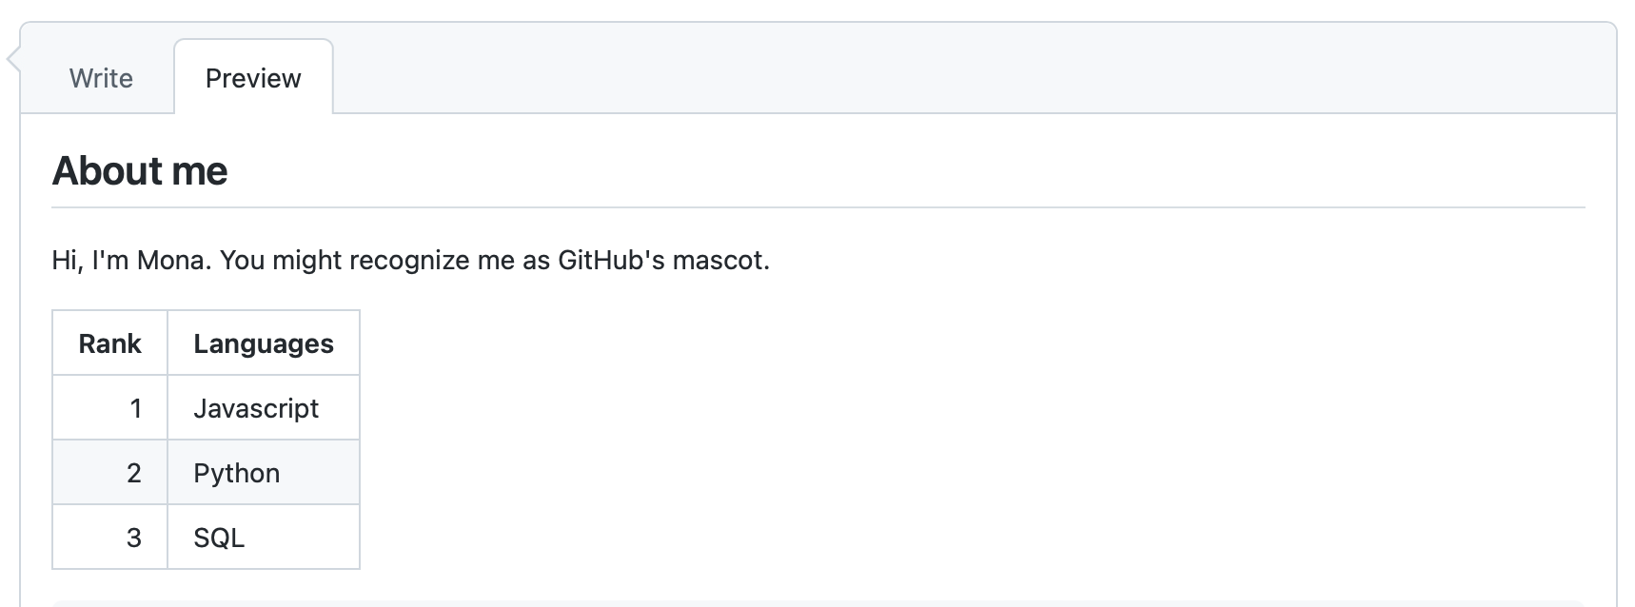

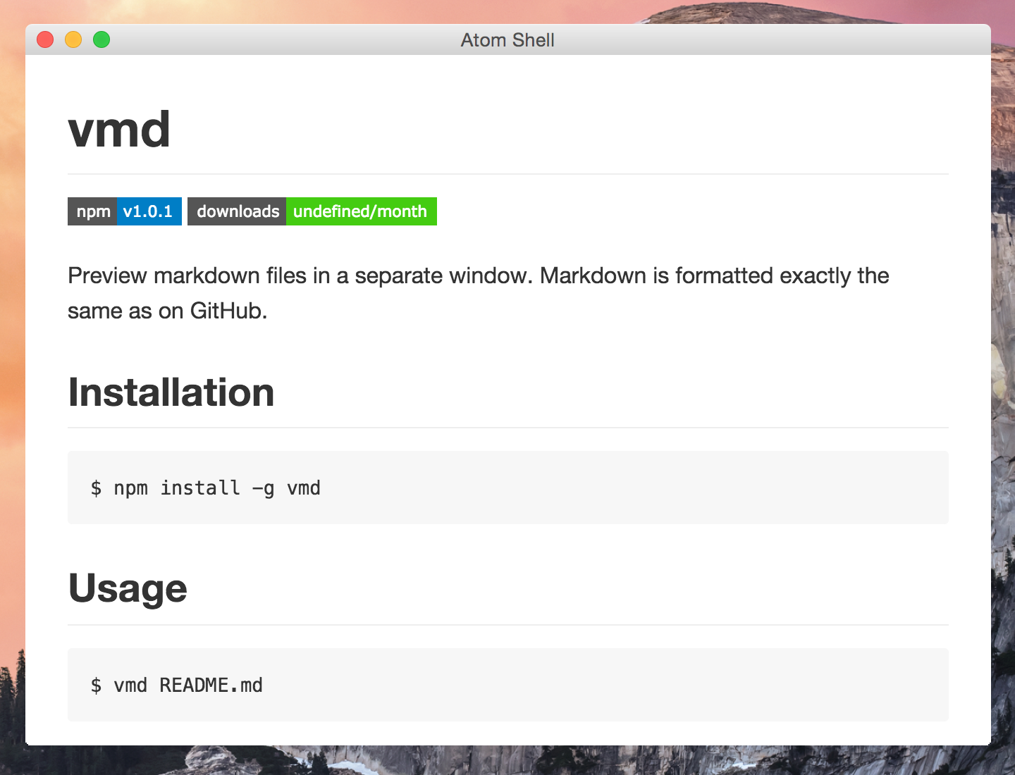

Bibliografia:

https://www.alura.com.br/artigos/como-trabalhar-com-markdown?srsltid=AfmBOormHXPJkGoiNjpHu9vzVOa_zUAOTcp7_cjH2oSGneaZk79w2G1b